**TUGAS**

**PEMROGRAMAN MOBILE**



Oleh:

RIZKI ARYA PRAYOGA

2141762051

SIB – 3D

**PROGRAM STUDI D-IV SISTEM INFORMASI BISNIS**

**JURUSAN TEKNOLOGI INFORMASI**

**POLITEKNIK NEGERI MALANG**

**2024**

# Praktikum 1

Membuat Framework Flutter

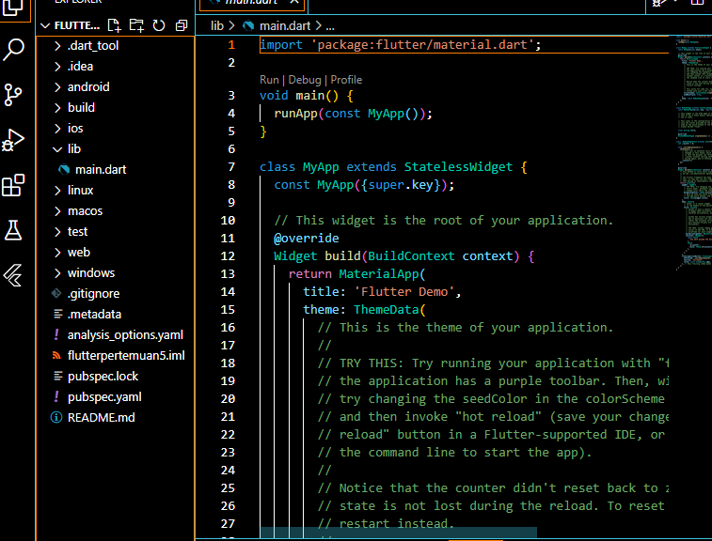

# Praktikum 2

Mencoba atau men – Test apps default dari flutter di Handphone

# Praktikum 3

Membuat Repository untuk PemMobile dan Remote File yang dituju